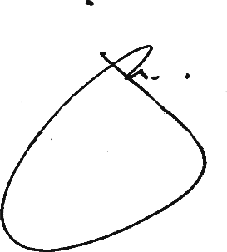**JECELYN ESTAN MUNEZ**